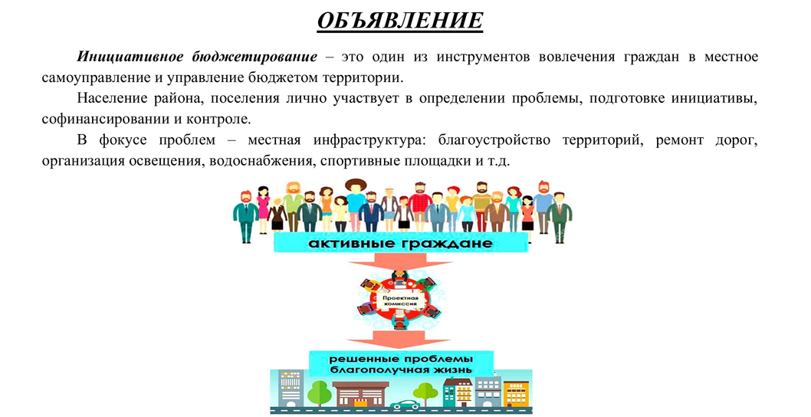

Администрация Вейделевского района в соответствии с постановлением Правительства области от 28 декабря 2020года №598 –пп «О реализации инициативных проектов на территории Белгородской области» извещает о проведении сбора проектов по благоустройству и создания комфортного проживания жителей на территории каждого поселения.

